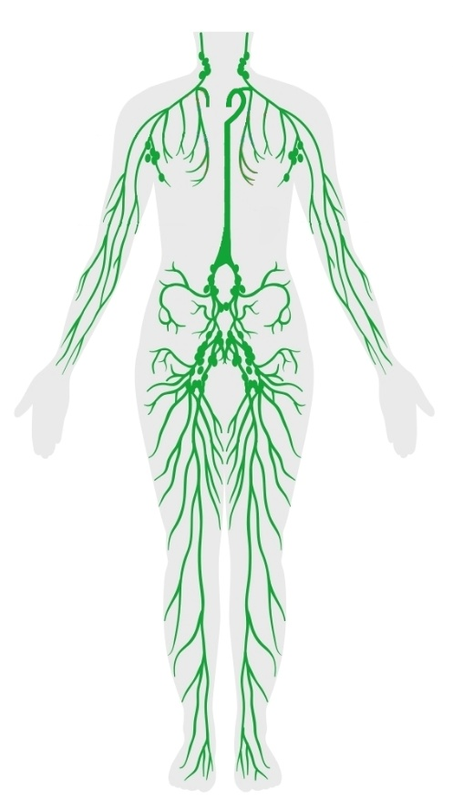
Lymfatická (MÍZNÍ) soustava a imunita
Lymfatická soustava zajišťuje oběh mízy (lymfy) po těle.
Sestává z mízních cév a dalších orgánů-slezina, brzlík, je úzce spojena s imunitou.
-vstřebává přebytek tkáňového moku
-přepravuje tuky z potravy
-zajišťuje obranu těla proti infekci

Míza (lymfa) a její oběh
Aby se látky z krevní plazmy dostaly do tkání, projde krevní plazma (bez proteinů) přes stěny vlásečnic a vznikne tkáňový mok.
Při nahromadění tkáňového moku ve tkáni (např. při zánětu, reakci na bodnutí hmyzu…) dochází k otoku.
Tkáňový mok průběžně přechází do mízních cév, vzniká míza (lymfa). Ta se filtruje a čistí v mízních uzlinách, které obsahují bílé krvinky. Při zánětu či infekčních onemocněních se mízní uzliny zvětší.
Po jednosměrném průchodu mízními cévami se lymfa vrací pomocí mízovodů zpět do krve.
Kromě odvádění tkáňového moku a podílu na imunitě lymfa též přenáší tuky z trávicí soustavy.

Orgány spojené s lymfatickou soustavou
Slezina - recyklace látek z dosloužilých červených krvinek.
Brzlík - dozrávání bílých krvinek. V kostní dřeni vznikají všechny bílé krvinky, některé zde také dozrávají.

Imunita
- schopnost organismu rozeznat „vlastní“ od „cizího“. Brání tělo před patogeny (což jsou např. viry, bakterie, houby…), ale např. i před rozvojem nádorů. Obrana může probíhat prostřednictvím imunitních buněk nebo vytvářením protilátek (imunoglobulinů).
Imunita:
1)vrozená (nespecifická) Makrofág pohltí patogen - fagocytóza

2) adaptivní (získaná, specifická). je zaměřena proti určitým antigenům - lze získat proděláním choroby či uměle očkováním, má paměť.
Každá z těchto imunit má speciální typ bílých krvinky

Inkubační doba – doba než se projeví příznaky nemoci ( u každé nemoci jiná inkubační doba)
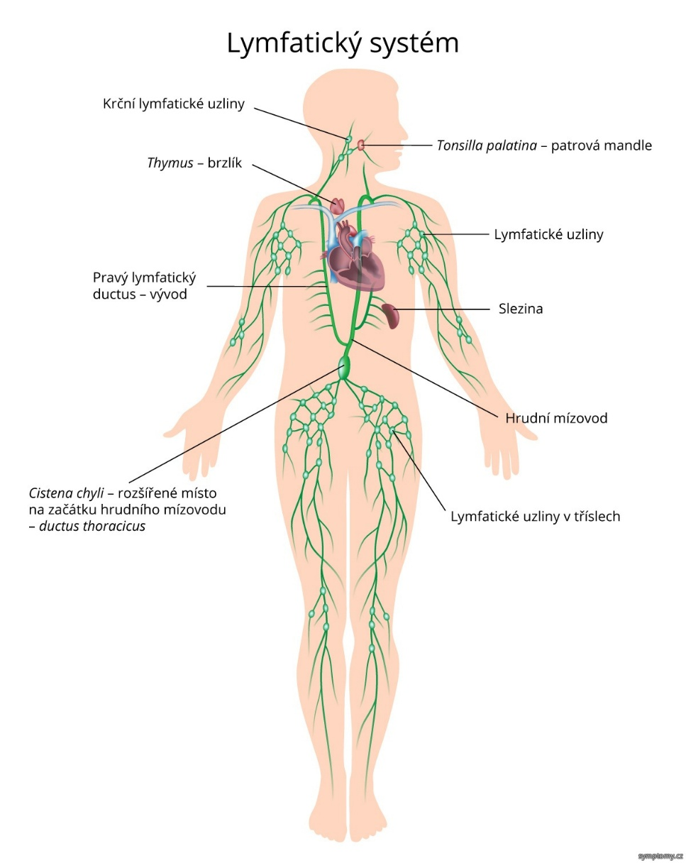
Očkování (vakcinace) spočívá ve vpravení původce choroby (obvykle usmrceného či oslabeného) do těla
Očkování tedy zajistí vytvoření imunity bez prodělání nemoci. Je velmi efektivním způsobem předcházení infekčním chorobám (které jsou obvykle závažné či smrtelné).

Poruchy imunity
Alergie je nepřiměřená imunitní reakce, která poškozuje tělo. V případě existence alergie je vhodné se vyhýbat alergenům (např. peří, srst, pyl, některé potraviny), též lze tlumit její příznaky.

Proti jakým nemocem jsi očkovaná/ý?
-------------------------------------------
-------------------------------------------

